Дата: 01.02.2022

Клас: 4-А (ІІгр)

Урок: 61 Українська мова Вчитель: Капуста В.М.

**Тема.Діагностувальна робота з тем «Пригадую числівники» і «Досліджую займенники». Робота з мовними одиницями.**

**Опорний конспект уроку**

**І. Повідомлення теми уроку**

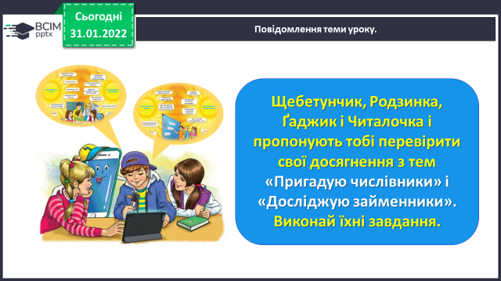

**ІІ. Виконання завдань діагностувальної роботи.**

***Перше лютого***

***Діагностувальна робота***

***1. …***

***2. …***

***3. …***

**1. Займенники – це:**

а) частина мови, що вказує на предмет, але не називає його;

б) частина мови, яка називає предмет;

в) службове слово.

**2. До 1-ої особи належать займенники:**

а) ти, ви, вас;

б) я, ми, мене, нас;

в) він, вона, воно, вони.

**3. Від числівників, що відповідають на питання** *скільки?***, утвори й запиши числівники, що відповідають на питання** *котрий?*

*Зразок. Десять – десятий.*

Чотири - …, дев’ять - …, одинадцять - … , п’ятдесят три - … .

**4. Запиши речення, розкриваючи дужки. Числівники запиши словами.**

*Зразок. 8 (огірок) лежало на столі. Вісім огірків лежало на столі.*

7 (книжка) лежало на полиці.

12 (ложка) поклали на стіл.

10 (гривня) коштує блокнот.

19 (кілометр) проїхав велосипедист.

**5. Спиши речення, розкривши дужки.**

*Зразок.До (він) підійшла незнайома жінка.До нього підійшла незнайома жінка.*

На (вона) була новенька вишиванка.

У (він) очі, наче волошки в житі.

**6.Прочитай речення. Підкресли особові займенники. Познач над кожним його особу і число.**

*1 ос., одн.*

*Зразок.Я люблю читати книжки.*

Ми вивчаємо українську мову. Скажи мені, хто твій друг, і я скажу, хто ти. Він плаче, а вони сміються.

**7. Прочитай текст. Встав пропущені займенники. Познач над кожним відмінок.**

*М.в.*

*Зразок. На ній було синє пальто.*

Старші хлопці грали у волейбол. До ……. підійшов малий Петрусь. ……. дуже хотілося пограти з …....... . Але хлопці не помічали .…….. .

**ІІІ. Підсумок уроку**

Зворотній зв’язок освітня платформа Human

або ел. пошта [valentinakapusta55@gmail.com](mailto:valentinakapusta55@gmail.com)